# 调试环境搭建

## 搭建Web静态文件服务

静态文件服务提供对web静态资源的访问，主要包括html，js，css等，一定要确保这些文件与调试环境是同一份，避免出现断点异常等问题。这里演示nginx作为静态文件服务的配置过程

前端代码目录：D:\workspace\webrtc\edx\SRC\src\finmindweb\v2.1

Nginx目录：D:\kits\nginx-1.18.0\conf

1. 新建D:\kits\nginx-1.18.0\conf\finmind.conf配置文件，内容如下：

server {

listen 7076;

server_name localhost;

root D:\workspace\webrtc\edx\SRC\src\finmindweb\v2.1;

location / {

add_header 'Cross-Origin-Embedder-Policy' 'require-corp';

add_header 'Cross-Origin-Opener-Policy' 'same-origin';

if ($request_method = 'OPTIONS') {

return 200;

}

index index.html index.htm;

}

}

1. 编辑D:\kits\nginx-1.18.0\conf\nginx.conf文件，增加如下内容：

include finmind.conf;

1. 修改完配置后重启nginx： nginx -s reload

最后测试<http://localhost:7076>地址是否可以访问，如果一切正确应该是可以访问的



## 在IDE中配置web调试项

这里以idea为例说明如果配置web调试项

1. 导入项目

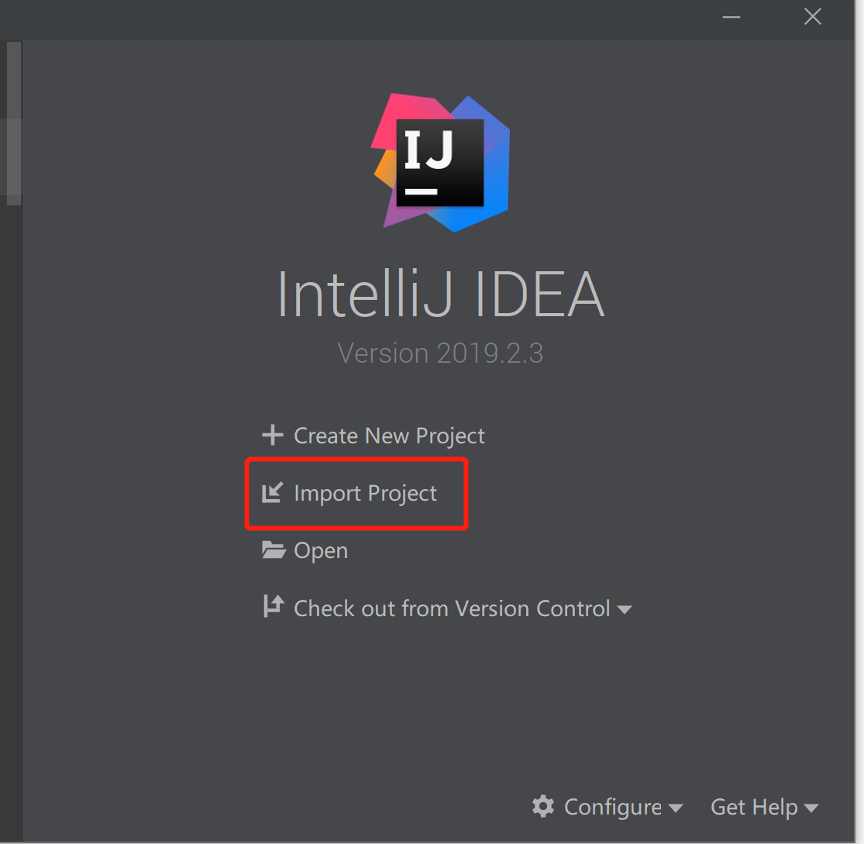

1. 选择D:\workspace\webrtc\edx\SRC\src\finmindweb\v2.1目录后，创建工程

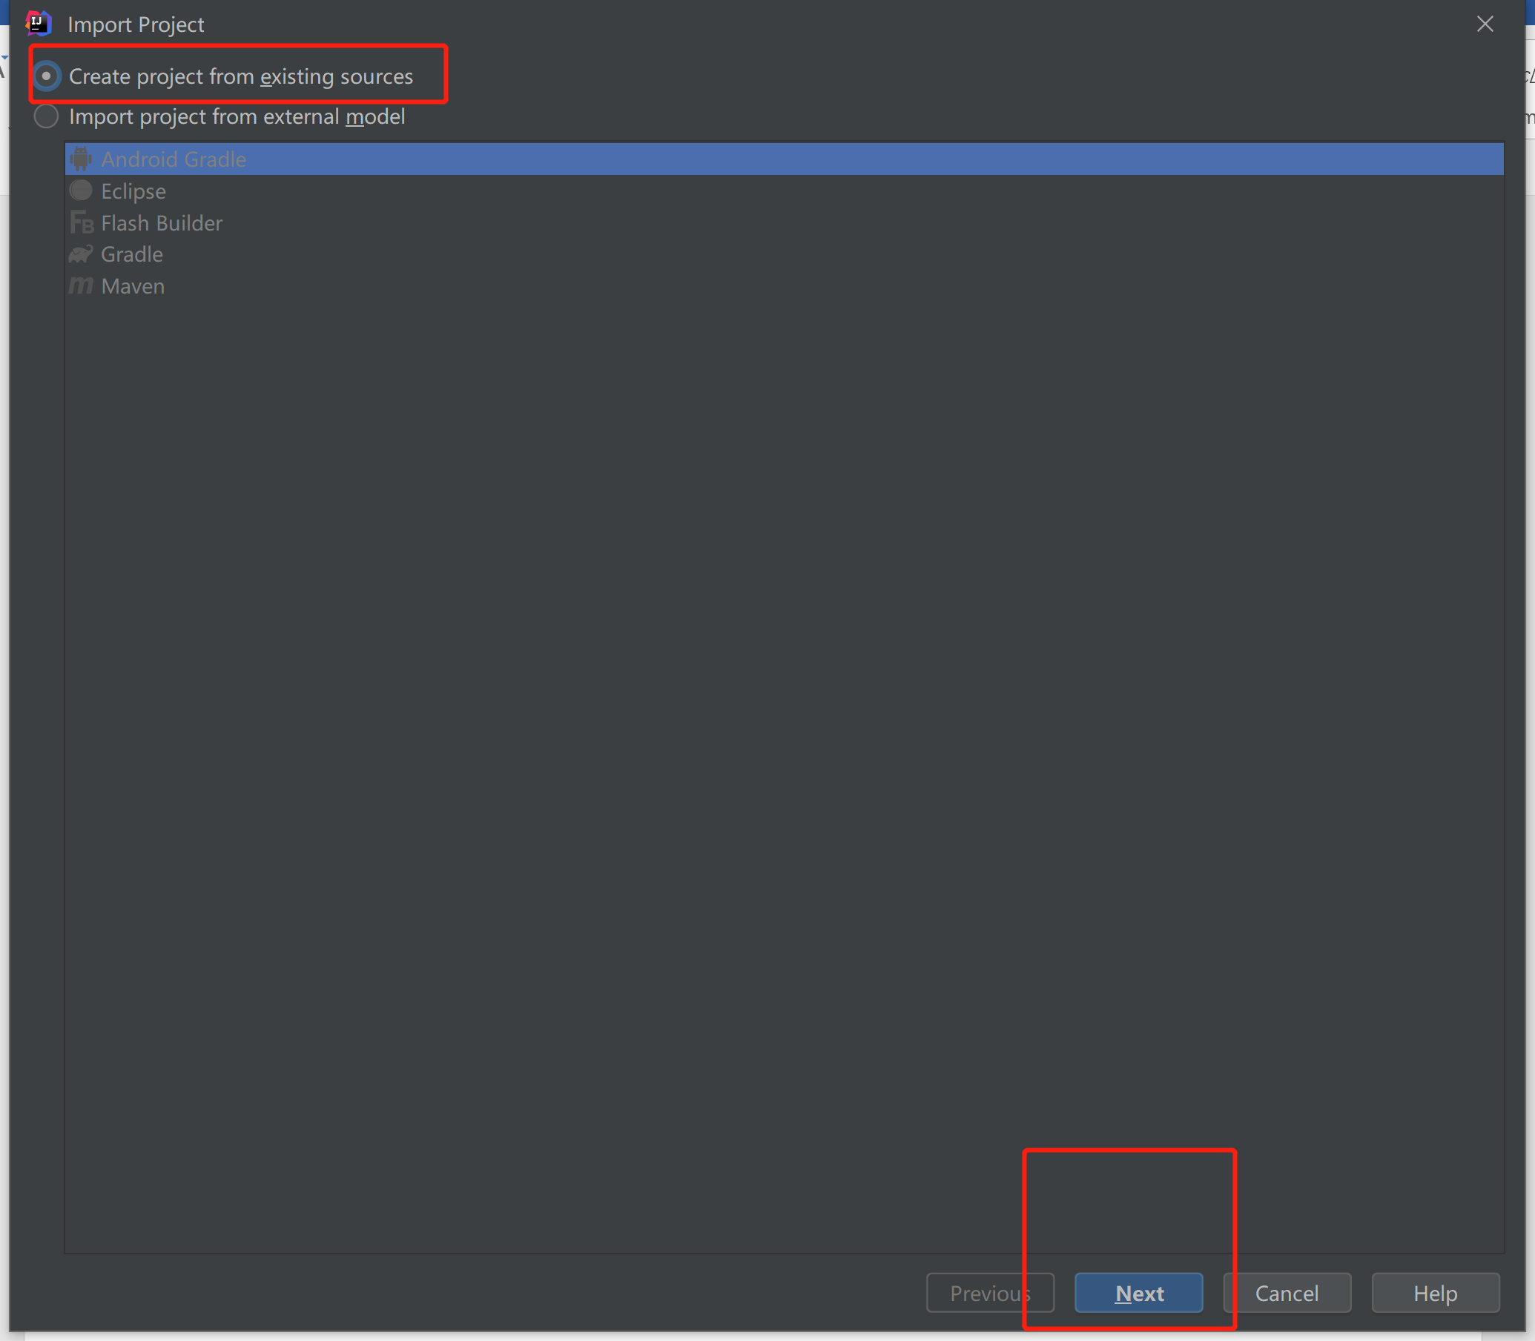

1. 项目配置，可以不用改

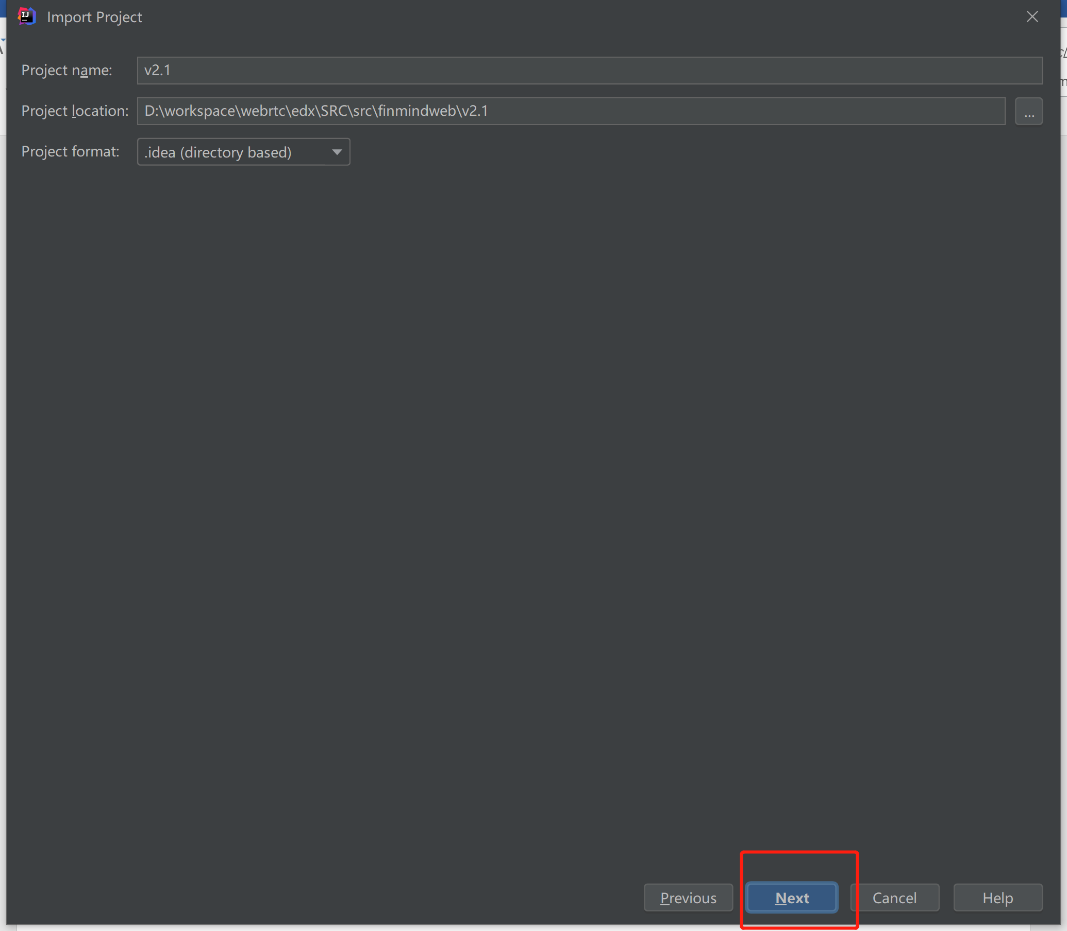

1. 默认选择所有源码文件

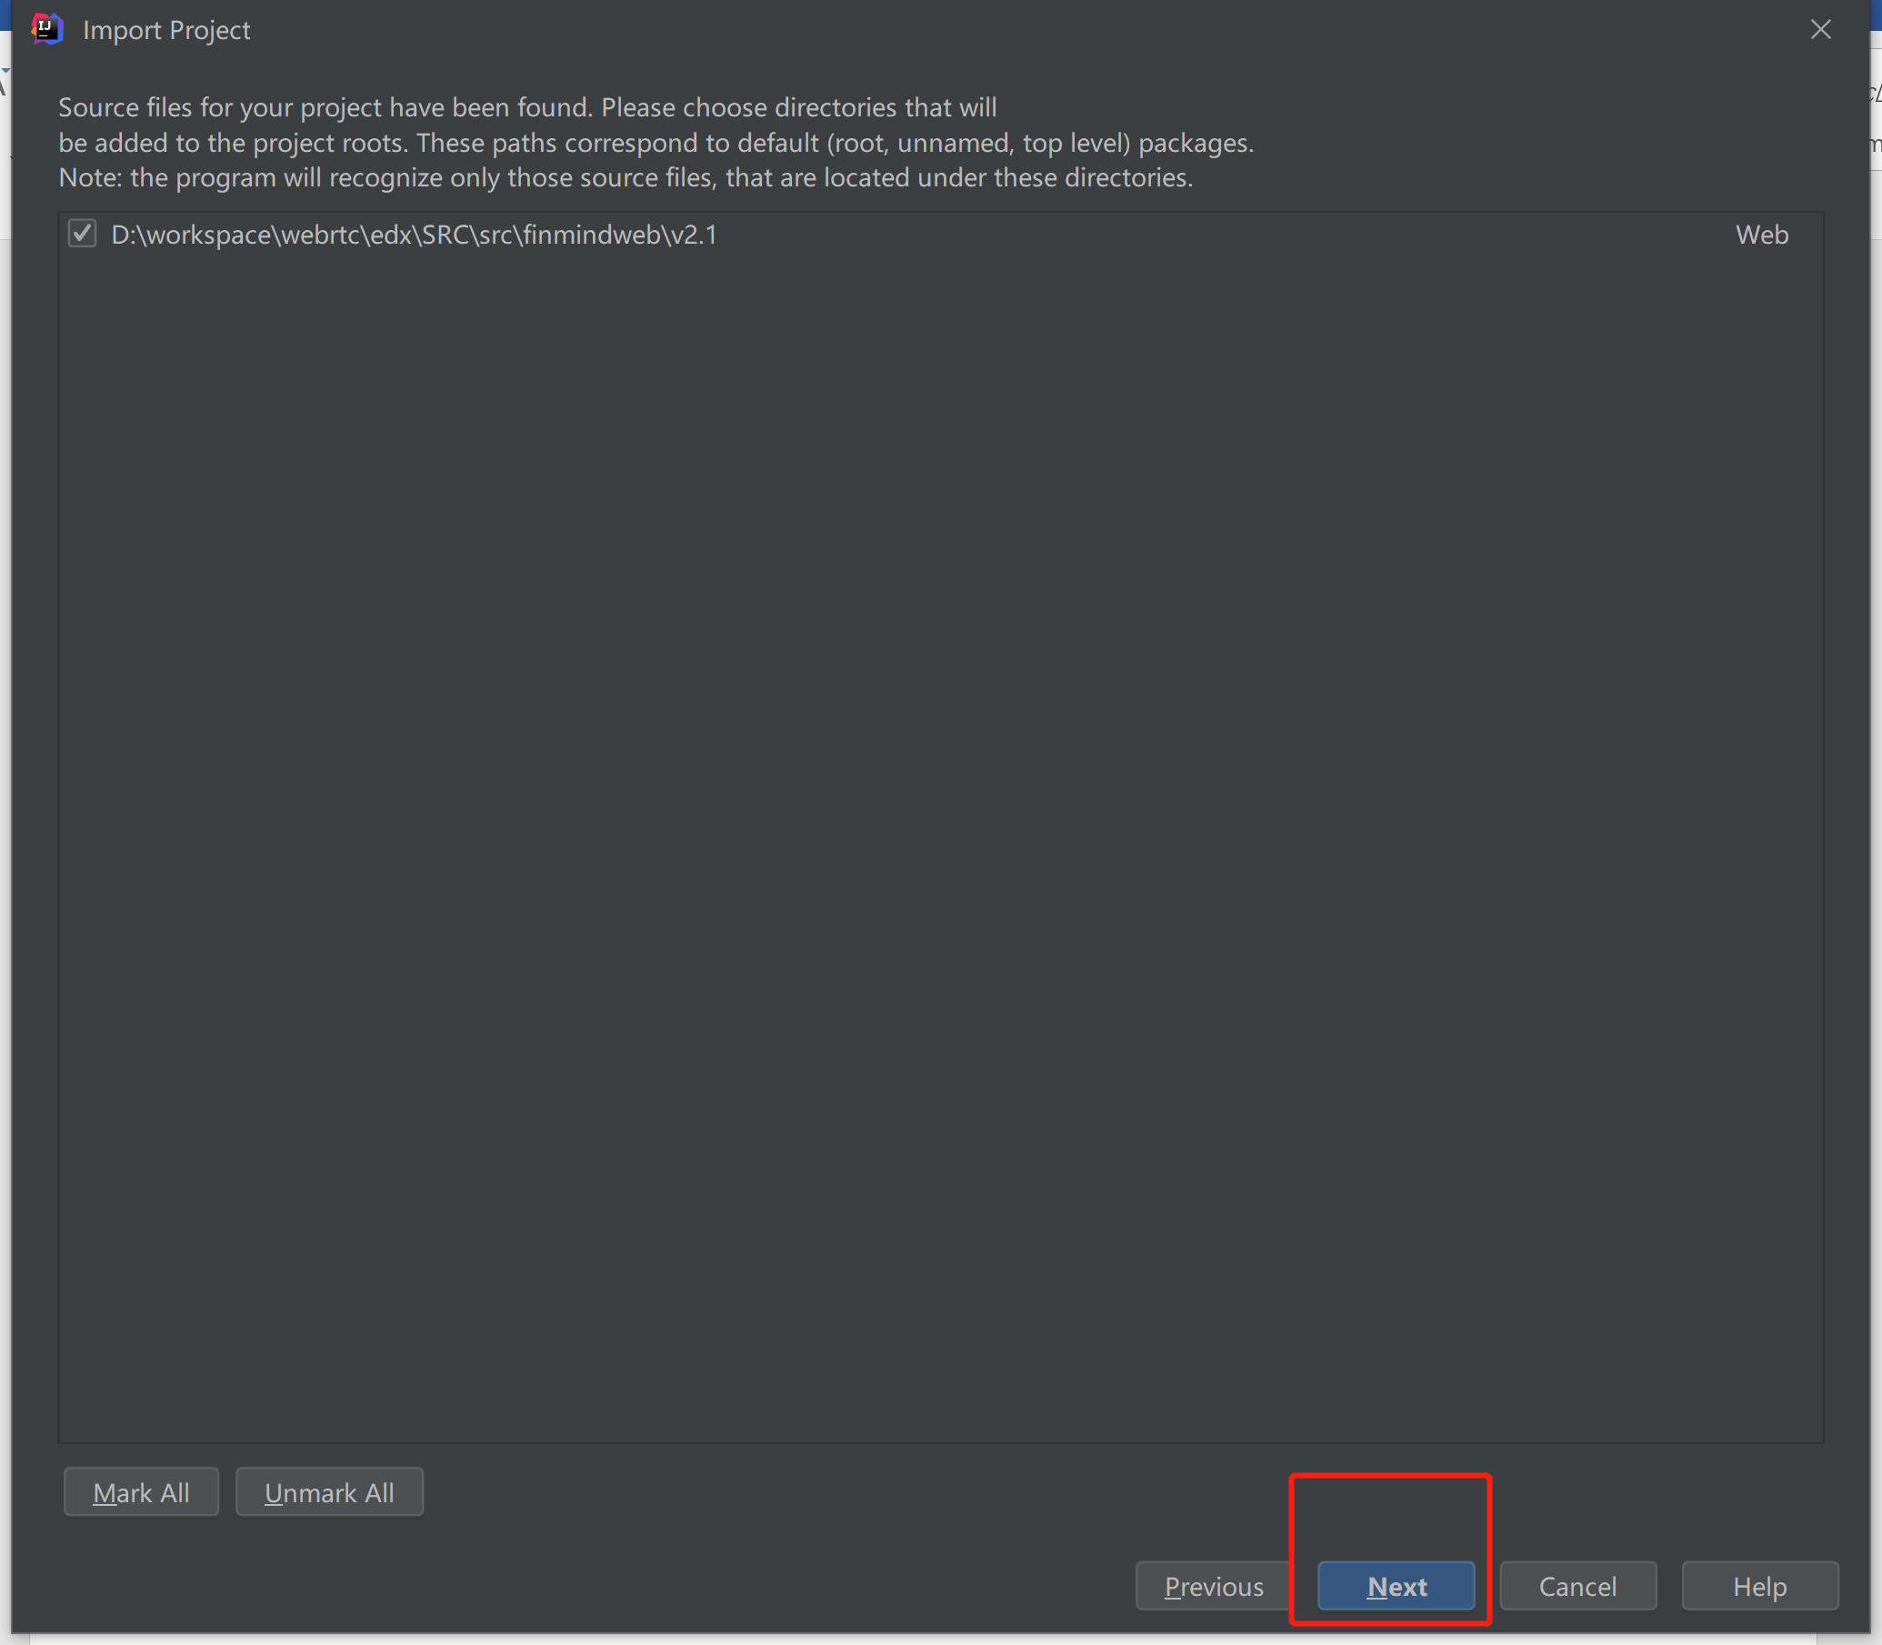

1. 最后一页选择完成

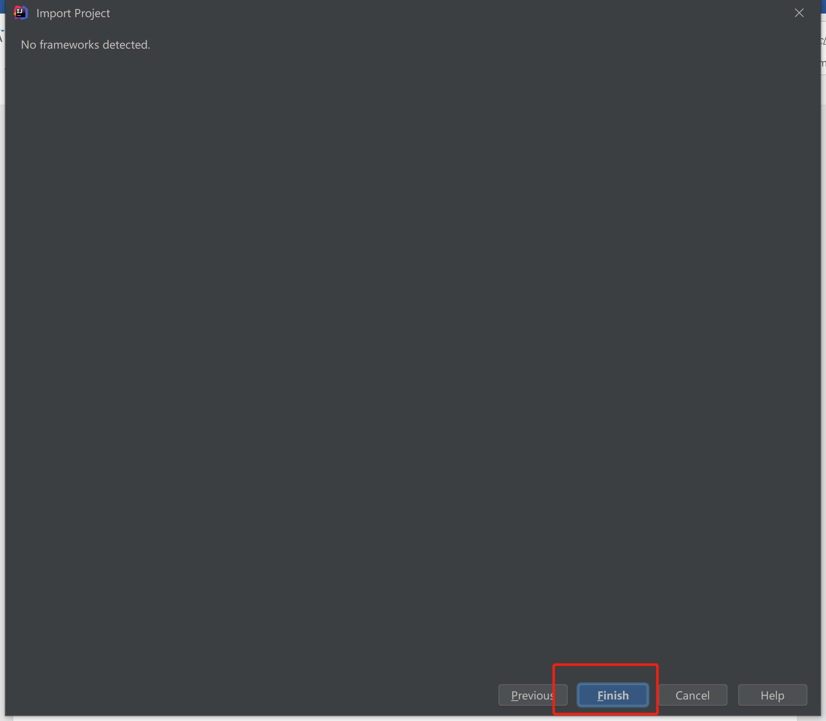

1. 打开项目后，可以看到代码了

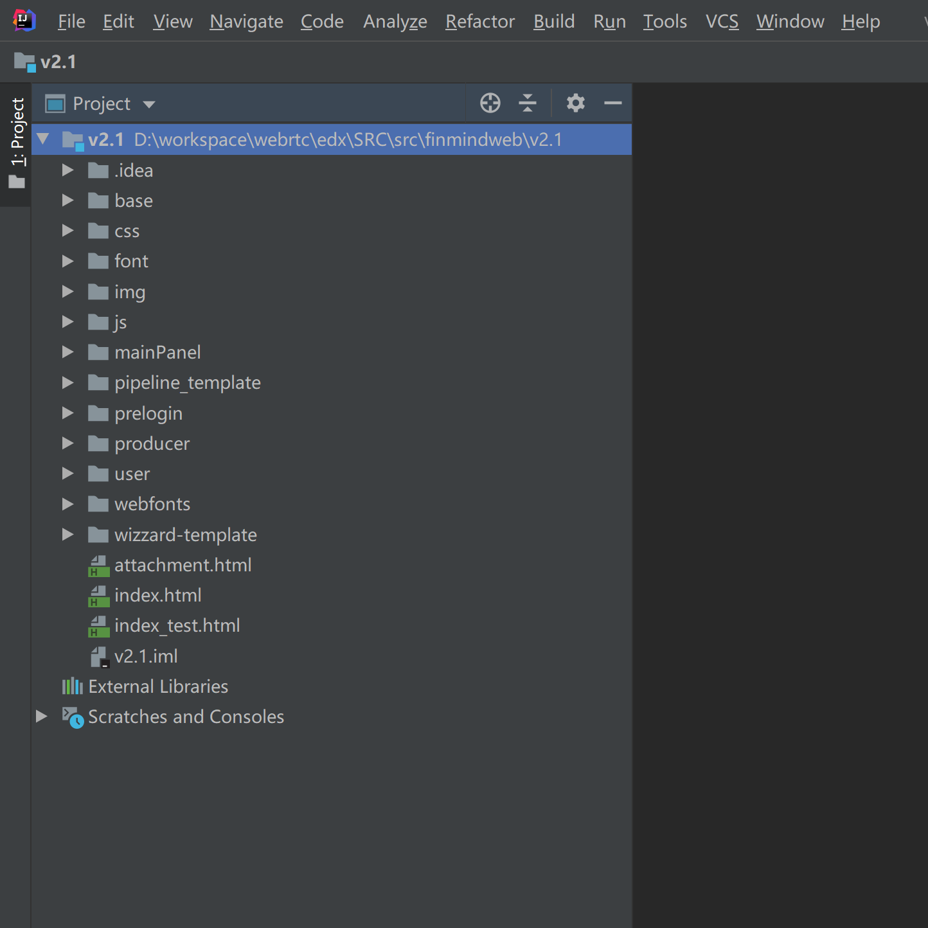

1. 如下图，点击Add Configuration，点击+号， 点击 JavaScript Debug

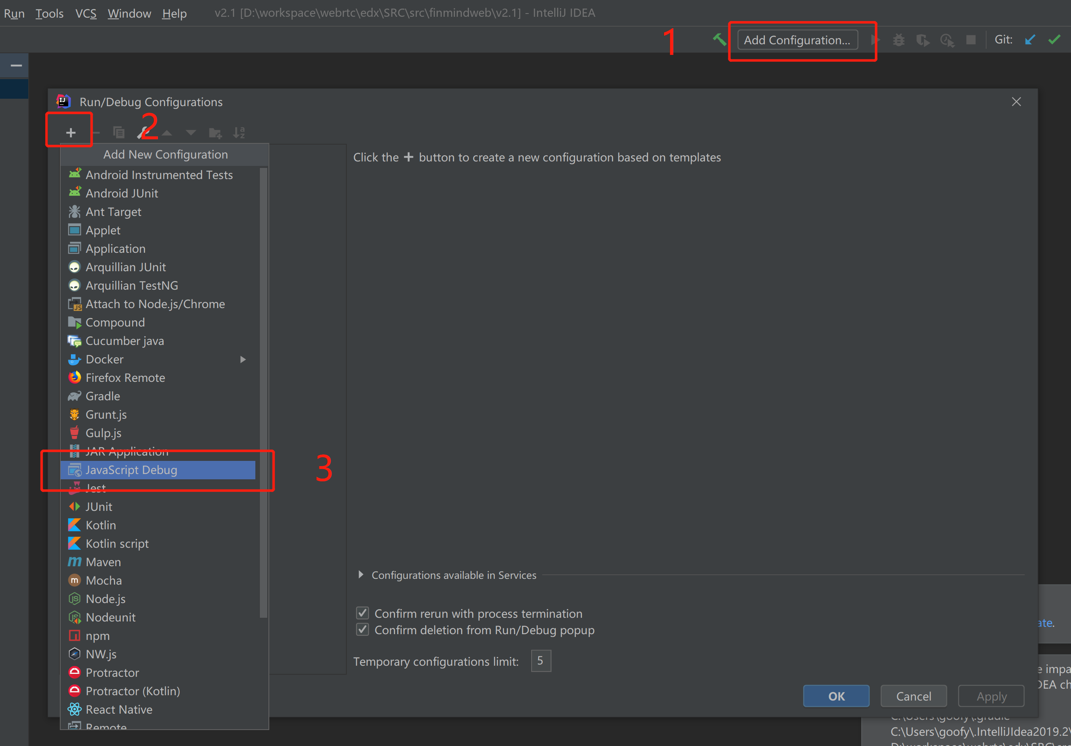

1. 输入调试内容，名字、URL地址，最后点击OK。如下图：

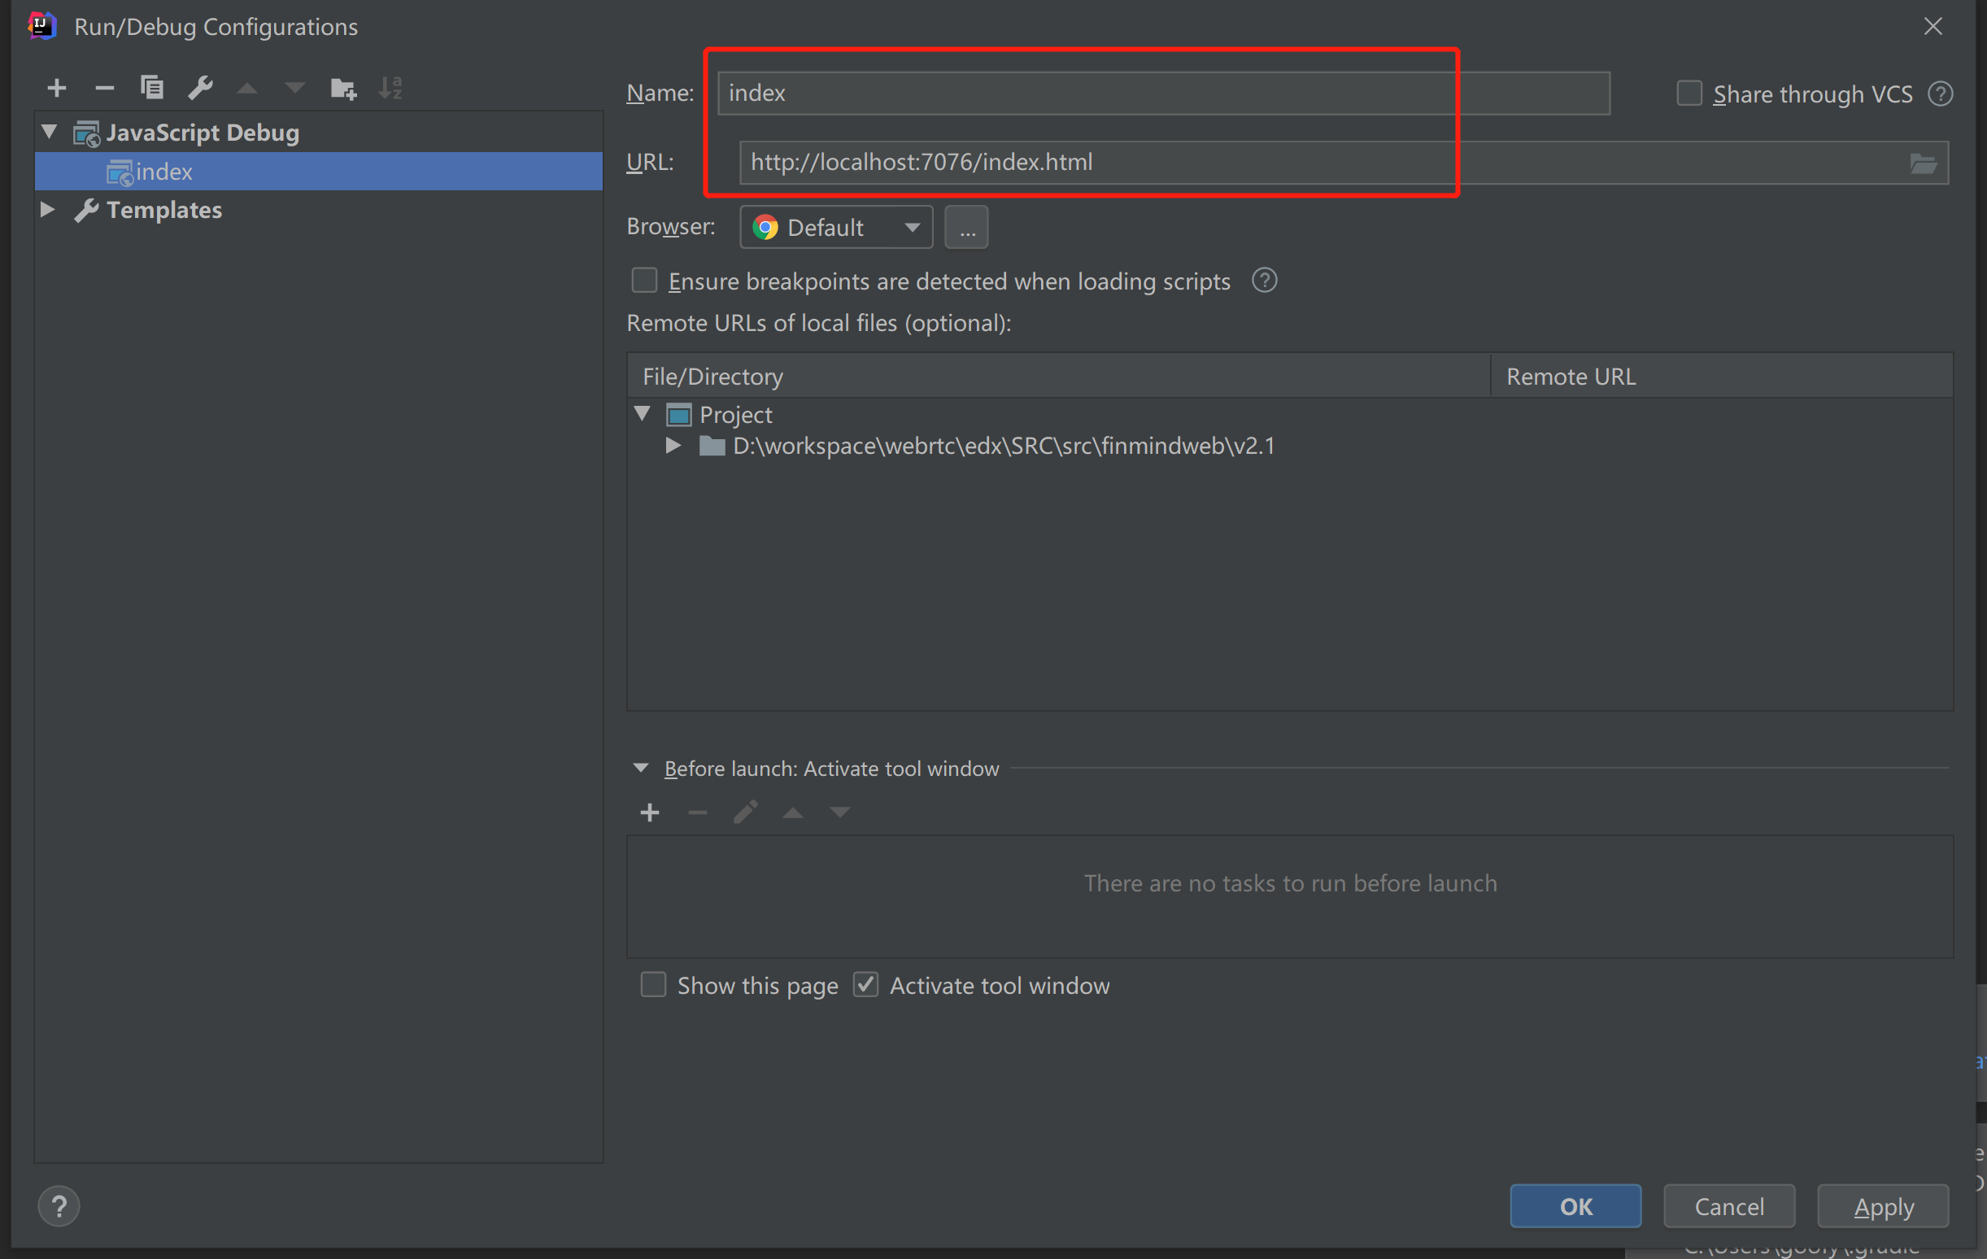

1. 点击debug开启调试

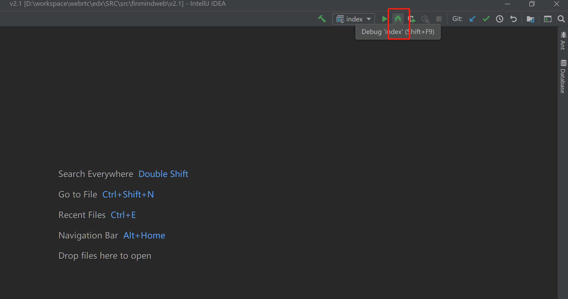

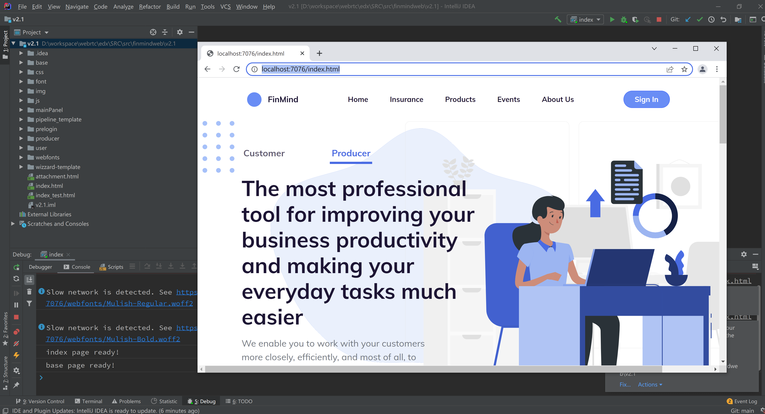

1. 可以设置断点进行分析

